Паводок и инфекции 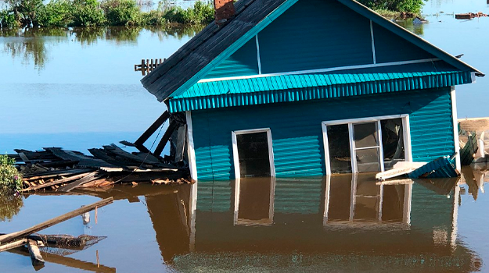

Весной, во время активного таянья снега увеличивается вероятность попадания в водоёмы болезнетворных микроорганизмов, которые могут вызвать различные заболевания.
Почему так происходит?
В воду рек и других водоемов с талым снегом попадает много мусора, фекалий животных и загрязненных вод.
Особенно это опасно, если недалеко от источника питьевого водоснабжения расположены свалки мусора, скотомогильники, нефтебазы, склады или предприятия по производству ядохимикатов и пестицидов. К сожалению, родники и колодцы тоже являются ненадежными в эпидемиологическом отношении, так как питание таких источников происходит, в основном, из незащищенных, расположенных рядом с поверхностью водоносных горизонтов, и качество воды в них во многом зависит от сезона года, от оборудования самого источника и от санитарного состояния прилегающей территории.
Спрогнозировать, насколько сильно будет загрязнена вода в паводковый период тяжело.
Какие заболевания могут возникнуть при употреблении загрязненной питьевой воды?
Брюшной тиф, паратиф, сальмонеллез. Эти инфекционные заболевания вызываются различными видами сальмонелл. В водоемы они могут попасть с водой, загрязнённой фекалиями животных. Бактерии поражают тонкий кишечник, вызывая кишечные расстройства с сильной интоксикацией, высокой температурой, сыпью, помрачением сознания.
Сальмонеллы могут жить в речной воде около полугода, не гибнут при замерзании или высыхании. Уничтожить их можно кипячением или хлорированием воды.
Дизентерия. «Виновница» этой кишечной инфекции – бактерия шигелла. Дизентерийные бактерии поселяются в толстой кишке и выделяют токсины, которые разъедают слизистую кишки до кровоточащих язв. Именно поэтому для дизентерии характерны кровавый понос и острая боль в животе. В пресных водоемах шигелла может жить 3 месяца. При кипячении воды погибает мгновенно.
Лептоспироз. Это типично «водное» инфекционное заболевание. Возбудитель – спирохета лептоспира. Она попадает в воду в основном вместе с крысиным пометом. Заразиться можно как употребляя воду с лептоспирами, так и купаясь в «грязном» водоеме.
Лептоспироз может протекать в двух формах – желтушной и безжелтушной. Обе проявляются высокой температурой, головной болью, болями в мышцах. При желтушной форме страдают печень и почки, наблюдается пожелтение кожи, белков глаз, слизистых, возникают кровотечения: из носа и кишечные. Заболевание смертельно опасное: по данным ВОЗ, погибают от 35% больных.
Лептоспиры очень живучи: в реке они могут жить до 5 месяцев, не боятся замораживания. Гибнут при хлорировании и подкислении воды, повышении температуры до 30 градусов, не выносят солнечного света.
Вирусный гепатит Е - заболевание печени, возбудителем которого является вирус гепатита Е. Вирус встречается повсеместно и эпидемические вспышки, как правило, всегда связаны с водоёмами загрязненными фекалиями животных (свиней, птиц, грызунов).
При гепатите Е высок процент случаев тяжелого течения с развитием осложнений – острой печеночной и почечной недостаточности, нарушений свертываемости крови. К типичным симптомам заболевания относятся: небольшой жар (температура около 37,5°С), снижение аппетита, тошнота и рвота, продолжающиеся несколько дней. Классическим признаком поражения печени является развитие желтухи (пожелтение кожи и белков глаз), потемнение мочи и бледный стул, увеличение печени.
Чаще всего через загрязненную воду можно получить кишечную инфекцию. Возбудители этих болезней – бактерии.
Как избежать инфекционных заболеваний в паводковой период?
Откачать жидкие бытовые отходы из выгребной ямы до начала паводка (если Вы проживаете в частном секторе).
Употреблять воду из родников и колодцев для питьевых нужд и приготовления пищи, особенно в паводковый период, только после ее обеззараживания, например, кипятить, применять бытовые фильтры высокой степени очистки.
Использовать для питья бутилированную воду.
Хорошо термически обрабатывать продукты.
Регулярно и тщательно мыть руки.
Каждый может защитить себя и своих близких, придерживаясь этих простых правил.
Помните! При возникновении симптомов острого инфекционного заболевания (повышение температуры тела, появление рвоты, жидкого стула и др.) не занимайтесь самолечением, а как можно быстрее обращайтесь за медицинской помощью.
Выполняя меры профилактики, Вы сможете избежать заболеваний и сохранить свое здоровье.

О мерах профилактики инфекционных заболеваний в период весеннего паводка

С приходом весны, таянием снега и льда грязь и мусор, скопившиеся за зимний период, а вместе с ними возбудители инфекционных заболеваний, зачастую попадают в воду рек, озер, колодцы и иные источники, загрязняя воду, которую люди пьют и используют для приготовления пищи, создавая тем самым угрозу здоровью и жизни людей.
В период весеннего паводка возможна угроза распространения острых кишечных инфекций и паразитарных инвазий, развитию которых способствуют подтопления паводковыми водами выгребных ям, надворных туалетов, канализационных и водопроводных сетей.
Это в первую очередь относится к таким инфекционным заболеваниям как – брюшной тиф, дизентерия, острым кишечным инфекциям вирусной этиологии, вирусный гепатит А.
Одним микроорганизмам свойственно распространяться через воду, другие попадают в организм с продуктами питания - овощами, молочными продуктами и т. д. От вида возбудителя зависит объём, направленность и интенсивность противоэпидемических мероприятий.
Водный путь - это главный путь передачи острых кишечных инфекции в первую очередь вирусной этиологии, гепатита А, дизентерии. Вирусы и болезнетворные микроорганизмы способны жить в жидкой среде в течение длительного времени, в том числе при низких температурах, обладают высокой устойчивостью к дезинфекционным средствам и имеют низкую инфицирующую дозу.
Внимание!
Признаки заболевания острой кишечной инфекцией развиваются в течение 3-7 дней с момента заражения. При остром вирусном гепатите А клиника заболевания может появиться через месяц и даже более после заражения.
С цель профилактики инфекционных заболеваний в предпаводковый период и во время паводка рекомендуем населению:
- после таяния снега провести уборку территории от накопившегося мусора, очистку и обеззараживание выгребных ям и надворных туалетов;
- оборудовать крышками колодцы, содержать в исправности и чистоте колодезные срубы;
- хранить воду и продукты питания в закрытых емкостях в местах, недоступных для грызунов;
- иметь запас бутилированной воды, продуктов питания с пролонгированными сроками годности, расположить их как можно выше в местах, не доступных для воды;
- не употреблять воду из родников в местах подтопления;
- использовать для питья и приготовления пищи только бутилированную или кипяченую воду;
- не использовать подмоченные паводковыми водами пищевые продукты;
- обязательно мыть руки с моющими средствами перед едой и после посещения туалета, особенно следить за чистотой рук детей;
- при употреблении овощей и фруктов в сыром виде тщательно промывать их водой (бутилированной или кипяченой), обдавать кипятком;
При первых признаках заболевания не занимайтесь самолечением, немедленно обратитесь за медицинской помощью в лечебно-профилактические организации.
Помните, соблюдение элементарных гигиенических правил в повседневной жизни, при возникновении чрезвычайной ситуации, а также выполнение наших рекомендаций предохранит Вас от многих заболеваний.

Ухудшение качества питьевой воды в период паводка
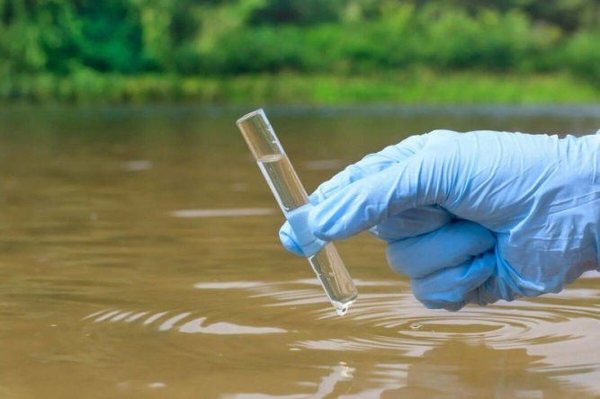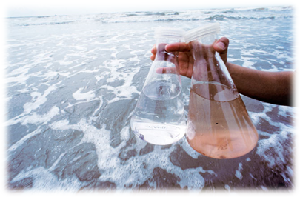
Весеннее половодье представляет реальную угрозу здоровью населения, поскольку происходит временное сезонное ухудшение качества воды из-за того, что с талыми водами в источники питьевого водоснабжения - реки, каптажи родников, колодцы могут поступить химические, органические и биологические загрязнения.
В период таянья снега в воду рек и других водоемов попадает много мусора и загрязненных вод. Особенно это опасно, если недалеко от источника питьевого водоснабжения расположены свалки мусора, скотомогильники, нефтебазы, склады или предприятия по производству ядохимикатов и пестицидов. К сожалению, родники и колодцы тоже являются ненадежными в эпидемиологическом отношении, так как питание таких источников происходит, в основном, из незащищенных, расположенных рядом с поверхностью водоносных горизонтов, и качество воды в них во многом зависит от сезона года, от оборудования самого источника и от санитарного состояния прилегающей территории.
Спрогнозировать, насколько сильно будет загрязнена вода в паводковый период тяжело.
Часто, в паводковый период мутность речной воды с 2 мг/л может возрастать до 100–150 мг/л, цветность с 5 градусов может увеличиться до 70 градусов.
Поэтому, чтобы качество воды оставалось в пределах действующих нормативов и санитарных правил, контролирующие организации и лаборатории Водоканала, ведут усиленный контроль за качеством воды, поступающим к нам в водопроводную сеть.
Все владельцы водопроводных сооружений и сетей, а также организации, занятые их обслуживанием, ежедневно отчитываются о качестве водопроводной воды перед контролирующими организациями.
На многих очистных сооружениях дополнительно промывают и дезинфицируют фильтры и резервуары. Иногда, необходимо увеличить дозу флокулянта и хлора, чтобы вода соответствовала действующим нормативам. К сожалению, эта необходимая мера приводит к тому, что у воды появляется запах, сама она становится мутной.
Вода может явиться фактором передачи различных инфекционных заболеваний.
Из инфекционных заболеваний возможен рост заболеваемости острыми кишечными инфекциями (дизентерия, сальмонеллез, брюшной тиф) и гепатитом А.
В период паводка возможна также миграция диких животных, носителей природно-очаговых инфекций из мест затопления в зону жилой застройки, что повышает опасность заражения домашних животных такими инфекциями как бешенство, энцефалит, чума свиней.
Позаботиться о своем здоровье необходимо не только в период паводка, но и заранее, до начала паводка, а именно:
- откачать жидкие бытовые отходы из выгребной ямы (если Вы проживаете в частном секторе);
- не допускать складирование твердых бытовых отходов в затапливаемых местах; убедиться, что источник водоснабжения (колодец, скважина) не затоплены;
- при употреблении воды из родников и колодцев для питьевых нужд и приготовления пищи, особенно в паводковый период, необходимо перед использованием проводить ее обеззараживания, например, кипятить, применять бытовые фильтры высокой степени очистки, использовать для питья бутилированную воду. Качество такой воды более стабильно. Производители добывают ее, как правило, из глубоких подземных источников, не подверженных загрязнениям;
- убрать из зоны подтопления (погребов, сараев) продукты питания.
- строго соблюдать правила личной гигиены (тщательно мыть руки с мылом после посещения туалета, контакта с животными, перед приготовлением и приемом пищи);
- продукты, подвергшиеся подтоплению, употреблять в пищу только после достаточной термической обработки;
- при употреблении овощей и фруктов в сыром виде необходимо тщательно промывать их чистой водой;
- соблюдать сроки хранения готовых блюд;
- очистку территории и жилищ проводить в перчатках.
При возникновении симптомов острого инфекционного заболевания (повышение температуры тела, появление рвоты, жидкого стула и др.) не занимайтесь самолечением, а как можно быстрее обращайтесь за медицинской помощью.
Выполняя меры профилактики, Вы сможете избежать заболеваний и сохранить свое здоровье!

